МИНИСТЕРСТВО ОБРАЗОВАНИЯ РОССИЙСКОЙ ФЕДЕРАЦИИ
УФИМСКИЙ ГОСУДАРСТВЕННЫЙ НЕФТЯНОЙ
ТЕХНИЧЕСКИЙ УНИВЕРСИТЕТ

КАФЕДРА РАЗРАБОТКИ И
ЭКСПЛУАТАЦИИ НЕФТЕГАЗОВЫХ
МЕСТОРОЖДЕНИЙ

Расчет технологических показателей разработки полосообразной залежи при внутриконтурном заводнении.

КУРСОВОЙ ПРОЕКТ

ПО КУРСУ «РАЗРАБОТКА НЕФТЕГАЗОВЫХ МЕСТОРОЖДЕНИЙ»

КЛУШ 210700.000. ПЗ

ГРУППА | ГР-00-03 | ОЦЕНКА | ДАТА | ПОДПИСЬ
СТУДЕНТ | В.А.АЛМАЗОВ
КОНСУЛЬТАНТ | М.К.РОГАЧЕВ
ОЦЕНКА ЗАЩИТЫ

2004

СОДЕРЖАНИЕ

1.Содержание задания………………..…………………………………………..3
2.Исходные данные……………………………………………………………….3
3.Введение………………………………………………………………………...5
4.Методики расчёта технологических показателей разработки
нефтяных месторождений с применением
заводнения (метод М.М. Саттарова)…………………………………………6
5 Расчёт процесса обводнения по методике М.М. Саттарова………………10
5.1. Схематизация формы залежи………………………………………….......10
5.2. Статистическая обработка данных исследования кернов………………11
5.3. Расчёт активных запасов между рядами и геологических
запасов по залежи пласта………………………………………………………15
5.4. Расчёт приведённых контуров питания и определение
средних дебитов по рядам для каждого этапа………………………………..15
5.5 Расчет средних абсолютных проницаемостей по нефти и воде, расчет доли нефти и безразмерного времени, и построение зависимости доли нефти и доли воды от безразмерного времени……………………………18
5.6. Расчёт значений безразмерного времени для каждого ряда по
годам и определение по графику соответствующей доли нефти………..18
5.7. Результаты обводнения рядов скважин…………………………………..19
5.8. Показатели разработки по рядам и по всей залежи в целом……………19
Выводы……………………………………………………………………….......20
Список используемой литературы ……………………………………………21

1. Содержание задания
1.1. Рассчитать:
-уровень добычи жидкости из залежи в целом, добывающих
рядов и средние дебиты скважин в рядах.
-процесс обводнения продукции скважин и конечный
коэффициент нефтеотдачи пласта.
1.2. Построить графики изменения добычи нефти, обводненности
продукции скважин и коэффициента нефтеотдачи пласта во
времени в целом по залежи и отдельным добывающим рядам.
2. Исходные данные
2.1. По данным геологоразведочных работ установлено, что залежь
имеет вытянутую форму. Считается целесообразным вести
разработку залежи путем разрезания ее на блоки рядами
водонагнетательных скважин. Требуется рассчитать процесс
разработки одного из блоков. Исходя из геолого-физической
характеристики залежи, между нагнетательными рядами
размещены пять рядов добывающих скважин.
Линейные размеры залежи и сетка размещения скважин:
Длина первого водонагнетательного ряда 8,5 км.
Длина второго водонагнетательного ряда 12,4 км.
Длины рядов добывающих скважин
- первого 8,9 км,
- второго 9,3 км,
- третьего 10,5 км,
- четвертого 11,6 км,
- пятого 11,9 км.
Расстояние между рядами 600 м.
Расстояние между скважинами 600 м.
2.2. Эффективная толщина пласта
На участке залежи пробурено 12 разведочных скважин, в которых
определены значения эффективной толщины пласта.
Таблица 2.1
Данные измерений эффективной толщины пластов
Номера  скважин | 1 | 2 | 3 | 4 | 5 | 6 | 7 | 8 | 9 | 10 | 11 | 12
Эффект.  толщина | 7,2 | 14,6 | 8,8 | 15,6 | 8,2 | 15,8 | 11,4 | 11,8 | 12,0 | 8,6 | 11,6 | 8,2

2.3. Коэффициенты проницаемости пластов были определены по
образцам кернов.
Таблица 2.2
Результаты лабораторных определений коэффициентов
проницаемости пласта
Пределы изменения проницаемости, мкм² | Количество образцов кернов
0,000-0,100 | 23
0,101-0,200 | 102
0,201-0,300 | 73
0,301-0,400 | 55
0,401-0,500 | 40
0,501-0,600 | 27
0,601-0,700 | 15
0,701-0,800 | 11
0,801-0,900 | 7
0,901-1,000 | 6
1,001-1,100 | 5
1,101-1,200 | 4
1,201-1,300 | 3
1,301-1,400 | 2
1,401-1,500 | 1

2.4. Свойства нефти, воды и продуктивного пласта, а также
некоторые характеристики вытеснения нефти из пласта были
исследованы в лабораторных условиях.
Вязкость нефти 17 мПа*с;
Вязкость воды 1,3 мПа*с;
Давления насыщения 9,5 МПа;
Начальное пластовое давление 19 МПа;
Коэффициент пористости пласта 19 %;
Коэффициент нефтенасыщенности 85 %;
Коэффициент вытеснения 69 %;
Конечная обводненность продукции 98 %;
Радиус скважин 10 см.

3.Введение
На различных стадиях комплексного проектирования разработки нефтяных месторождений в зависимости от полноты и качества исходной геолого-промысловой информации о свойствах пласта и флюидов, условиях работы скважин следует применять различные по степени сложности и точности методы расчетов технологических показателей разработки при заводнении [1].
Чтобы надёжно прогнозировать обводнённость добываемой из залежи продукции, определять коэффициент нефтеотдачи пластов, а также намечать мероприятия по регулированию процесса разработки и оценивать их эффективность, необходимо знать степень влияния различных факторов на процесс заводнения и какие из них следует учитывать при прогнозе в первую очередь, а какими можно на определённой стадии разработки принебречь.
Изучение опыта разработки нефтяных залежей, а также теоретические и экспериментальные исследования показали, что ход процесса заводнения зависит от следующих основных факторов: 1) различия вязкостей нефти и воды; 2) наличие начальных водо - нефтяных зон; 3) неоднородности геолого-физических свойств пластов; 4) особенностей движения жидкости в систему скважин; 5) системы воздействия на пласт; 6) условий эксплуатации скважин; 7) расчленённости пласта; 8) прерывистости пласта; 9) степени вскрытия пласта в скважинах.
Методики расчётов технологических показателей разработки нефтяных месторождений должны соответствовать стадиям комплексного проектирования и применяться в зависимости от полноты и качества исходной геолого-промысловой информации о строении залежей нефти, свойствах пластов, а также от условий эксплуатации скважин на месторождении.
При составлении проектов разработки месторождений, когда имеется значительно большой объём информации более высокого качества, обеспечивается возможность и целесообразность применения более точных и сложных методик расчётов технологических показателей разработки.
В данной работе осуществлён расчёт технологических показателей разработки полосообразной залежи с внутриконтурным заводнением по методике расчёта, предложенной Саттаровым.

4. Методики расчёта технологических показателей разработки нефтяных месторождений с применением заводнения (метод М.М.Саттарова).

При изучении процесса вытеснения нефти водой сначала считали, что характер этого процесса поршневой. Так появилась модель поршневого вытеснения нефти из пласта. Однако стало ясно, что эта модель, если её рассматривать в сочетании с моделью однородного пласта, слишком упрощённо отражает реальную картину разработки нефтяных месторождений в условиях заводнения. В предположении, что пласт однороден, при использовании такой модели приходим к выводу, что разработка месторождения может осуществляться полностью без воды. Этот вывод в корне противоречит фактическим данным, согласно которым на всех месторождениях, разрабатываемых с заводнением, существует длительный период водной эксплуатации. Чтобы учесть добычу обводнённой продукции, нефтяная наука пошла двумя путями.
Первый путь заключался в том, что пласт представили сложенным из пропластков различной проницаемости. Уже сочетание модели процесса поршневого вытеснения водой с моделью слоисто-неоднородного пласта, особенно с учётом вероятностно- статистического распределения пропластков по абсолютной проницаемости, позволяло учесть добычу обводнённой продукции.
Второй путь заключался в том, что была создана модель непоршневого вытеснения нефти водой или двухфазной фильтрации. Эта модель, начало которой было положено американскими исследователями Бакли и Лавереттом, послужила основой многих методик расчётов разработки нефтяных пластов с учётом совместной фильтрации нефти и воды. Учёт непоршневого характера вытеснения нефти водой привёл к необходимости использования относительных проницаемостей, которые, естественно, неодинаковы для различных пластов.
Целый ряд методик, основанных на моделях поршневого или непоршневого вытеснения в сочетании с моделью слоисто-неоднородного пласта, был предложен многими авторами: методики Гипровостокнефти, СибНИИНП, БашНИПИнефти, УНИ (метод Коробова К.Я.), ВНИИ-1, метод Саттарова, методы Максимова, Сазонова, Токарева и др.
Данный метод основан на теории поршневого вытеснения, учитывает объёмную неоднородность пластов .
Все пласты неоднородны по проницаемости. Если рассматривать проницаемость как случайную величину, то для расчёта процесса обводнения можно использовать теорию вероятности. Знать проницаемость в каждой точке, мы не имеем возможности, но мы можем найти закон распределения проницаемости по объёму пласта. Саттаров предложил заменить реальный пласт моделью, состоящей из трубок тока различной проницаемости. Изменение проницаемости трубок подчиняется закону распределения Саттарова. Проницаемость каждой трубки тока постоянны по её длине. Трубки отделены друг от друга перегородками бесконечно малой толщины, следовательно перетоков между трубками тока нет. Вытеснение поршневое, скорость вытеснения нефти водой пропорциональна проницаемости трубок тока.
Допустим, в какой-то момент времени t по какой-то трубке тока с проницаемостью К_{m} в скважину подошла вода. По всем трубкам, у которых КK_{m} поступает вода, у которых К<К_{m} поступает нефть.
Количество нефти и воды поступающей в момент времени t в галерею определяются по следующим формулам:

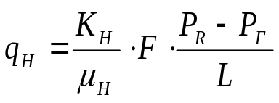, (1)

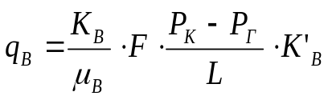, (2)

где К_{Н} и К_{В}- средние абсолютные проницаемости трубок тока, по которым
поступает нефть или вода.
Количество жидкости определим как сумму нефти и воды:
q_{Ж}=q_{Н}+q_{В}, (3)
Долю нефти найдём как отношение количества нефти к количеству жидкости:
f_{н}=q_{н}/q_{ж}, (4)
Подставив значения, в конечном итоге получим:
, (5)

где  - подвижность воды.
Зная долю нефти, мы можем найти долю воды:
, (6)
Средняя проницаемость трубок тока, по которым поступает вода в данный момент времени изменяется от бесконечности до К_{m}, по которым поступает нефть средняя проницаемость изменяется от К_{m} до 0. Проницаемости трубок тока как нефтяной так и обводнённой части изменяются согласно закону Саттарова:

 (7)
, (8)
, (9)

Подставив 7 в 8 и 9 и интегрируя полученные выражения по частям, получим:
, (10)
где ,
 (11)
Таким образом, мы можем вычислить для любого значения проницаемости количество поступающей нефти и воды, а следовательно долю нефти и воды в добываемой продукции.
В дальнейшем необходимо увязать обводнённость продукции со временем, найти связь между К_{m} и t. Пользоваться временем в явном виде для расчёта показателей разработки достаточно неудобно, для упрощения расчётов и увязывания времени непосредственно с показателями разработки введём понятие безразмерного времени:

, (12)

где V_{зап.акт.}=- активные запасы; Q_{ж}(t)-годовая добыча жидкости.
Годовая добыча равна сумме годовых объемов добычи нефти и воды:
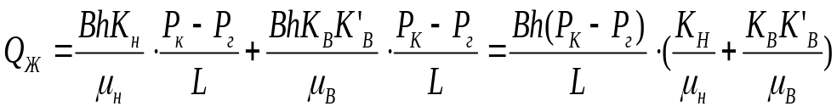;
Найдем безразмерное время, подставив в (12) последнее выражение:
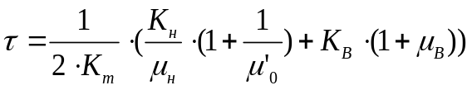, (13)
Как видно из формул 5 и 13 как f_{Н} так и τ зависят от параметра K_{m}, поэтому должна существовать связь и между f_{Н} и τ. Типичный график зависимости представлен на рисунке 2.1.
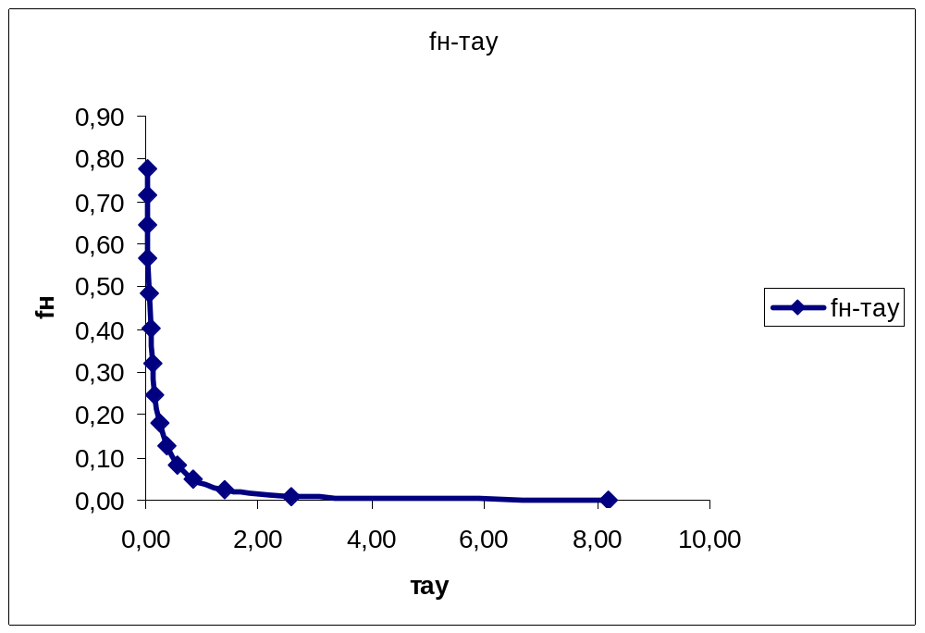
Рисунок 4.1 - График зависимости доли нефти от безразмерного времени. График позволяет определить долю нефти в продукции для любого значения безразмерного времени.

5. Расчёт процесса обводнения по методике М.М. Сатарова .

Порядок расчёта процесса обводнения следующий:
- производится схематизация залежи и размещение скважин;
- производится статистическая обработка данных исследования кернов;
- подсчитываются активные между рядами и геологические запасы в
целом по пласту;
- определяются приведённые контуры питания и рассчитываются
средние дебиты рядов на каждом этапе;
- составляется таблица для расчёта средних абсолютных проницаемостей
для трубок тока по которым движется только нефть и только вода, а также
расчёта доли нефти и безразмерного времени, и строится зависимость доли
нефти от безразмерного времени;
- рассчитываются значения безразмерного времени для каждого ряда по
годам разработки, по этим значениям из графиков f_{н}=ƒ(τ) находят для каждого года разработки долю нефти в продукции ряда;
- рассчитывается процесс обводнения рядов скважин, результаты
сводятся в таблицу, форма которой приводится ниже в расчётах;
- все результаты расчётов по рядам суммируются, эта сумма будет
представлять собой результат процесса обводнения в целом по пласту;
- строятся основные графики разработки нефтяной залежи в
координатах: годы разработки - показатель разработки.

5.1. Схематизация формы залежи.

В гидродинамических расчётах залежи неправильной геометрической формы заменяют залежами правильной формы, так как процесс разработки последней не может быть рассчитан вполне точно. Как показали исследования, во многих случаях можно заменить истинную форму залежи правильной геометрической формой, соблюдая при этом известные правила, позволяющие получить результаты расчётов с возможно меньшей погрешностью. Методика гидродинамических расчётов наиболее простая и лучше всего разработана для двух форм залежей: полосообразной и круговой.
При замене необходимо: 1) чтобы общая площадь нефтеносности реальной залежи и схемы были одинаковы; 2) площади нефтеносности между рядами на реальной залежи и на схеме были одинаковы; 3) чтобы соотношение длин осей реальной залежи и схемы были одинаковы; 4) число скважин в рядах должно быть одинаково как на схеме, так и на реальной залежи.
Данные по проведённой схематизации показаны в таблице 5.1.

Таблица 5.1.
Данные по схематизации залежи.
Параметры | Значение
Размеры залежи, м  Длина-B,м  Ширина-L,м  Площадь залежи, м²  Количество рядов  Добывающих  Нагнетательных  Количество скважин в рядах  В первом  Во втором  В третьем  В четвертом  В пятом  Всего скважин  Расстояние между рядами, м.  Расстояние между скважинами, м.  Эффективная толщина пласта, м | 10340  3600  37224000  5  2  15  16  18  19  20  88  600  600  11,15

5.2. Статистическая обработка данных исследования кернов.

Мы уже ознакомились с функцией изменения проницаемости Саттарова и, зная закон распределения проницаемости, проведём статистическую обработку результатов исследования кернов. Данные по исследованиям керна приведены в таблице 5.2, в таблице 5.3 показана статистическая обработка и на рисунке 5.1 изображен график зависимости теоретической и статистической интегральной функции изменения проницаемости от проницаемости.

Таблица 5.2
Результаты лабораторных определений коэффициентов
проницаемости пласта
Пределы изменения проницаемости, мкм² | Количество образцов кернов
0,000-0,100 | 23
0,101-0,200 | 102
0,201-0,300 | 73
0,301-0,400 | 55
0,401-0,500 | 40
0,501-0,600 | 27
0,601-0,700 | 15
0,701-0,800 | 11
0,801-0,900 | 7
0,901-1,000 | 6
1,001-1,100 | 5
1,101-1,200 | 4
1,201-1,300 | 3
1,301-1,400 | 2
1,401-1,500 | 1

Оценим соответствие теоретического закона распределения фактическому распределению проницаемости. Существует несколько методов оценки данного соответствия, воспользуемся более простым- критерием Колмогорова. Для этого найдём значение функции С:
C=
где - абсолютное значение максимального отклонения между фактическим и теоретическим распределением; n - общее число исследований.
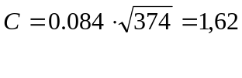

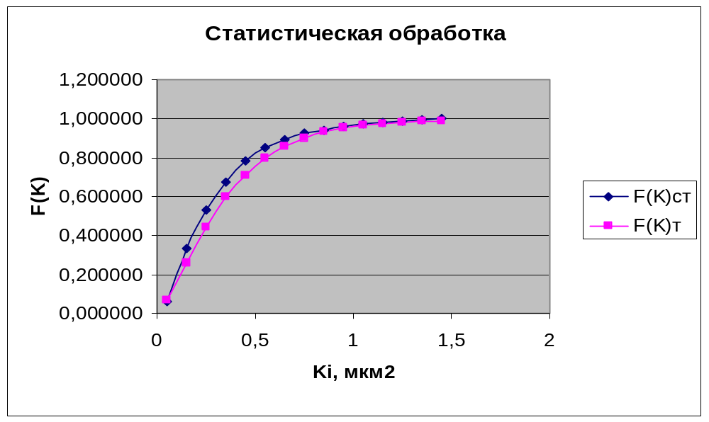

Рисунок 5.1-Зависимость теоретической и статической интегральной функций изменения проницаемости от проницаемости.

затем по таблице С от P(C) определим вероятность соответствия теоретического распределения фактическому статическому P(C)=P(1,62)=0.978. По этому критерию P(C)>0.05, то делаем вывод, что теоретическое распределение согласуется со статическим. Следовательно далее мы можем пользоваться принятым законом распределения.

Статистическая обработка результатов исследования проницаемости кернов
№пп | Ин.изм.Кi.мкм2 | Кi,мкм2 | Кол.об. Ni | Стат.вер.Pi | Ki/Ko | Кор(Ki/Ko) | f(k)ст | erf(кор(Ki/Ko)) | F(k)ст | е(ст-Ki/Ko) | F(k)т | F(k)ст-F(k)т
1 | 0,000-0,100 | 0,05 | 23 | 0,0615 | 0,209016 | 0,457183 | 0,061497 | 0,484700 | 0,061497 | 0,811382 | 0,066023 | -0,0045261
2 | 0,101-0,200 | 0,15 | 102 | 0,2727 | 0,627049 | 0,791864 | 0,272727 | 0,736100 | 0,334225 | 0,534166 | 0,258692 | 0,0755329
3 | 0,200-0,301 | 0,25 | 73 | 0,1952 | 1,045082 | 1,022292 | 0,195187 | 0,850800 | 0,529412 | 0,351663 | 0,445044 | 0,0843678
4 | 0,300-0,400 | 0,35 | 55 | 0,1471 | 1,463115 | 1,209593 | 0,147059 | 0,913000 | 0,676471 | 0,231514 | 0,596933 | 0,0795380
5 | 0,401-0,500 | 0,45 | 40 | 0,1070 | 1,881147 | 1,371549 | 0,106952 | 0,947300 | 0,783422 | 0,152415 | 0,711359 | 0,0720630
6 | 0,501-0,600 | 0,55 | 27 | 0,0722 | 2,299180 | 1,516305 | 0,072193 | 0,968400 | 0,855615 | 0,100341 | 0,796677 | 0,0589379
7 | 0,601-0,700 | 0,65 | 15 | 0,0401 | 2,717213 | 1,648397 | 0,040107 | 0,980400 | 0,895722 | 0,066059 | 0,857499 | 0,0382226
8 | 0,701-0,800 | 0,75 | 11 | 0,0294 | 3,135246 | 1,770663 | 0,029412 | 0,987700 | 0,925134 | 0,043489 | 0,900788 | 0,0243455
9 | 0,801-0,900 | 0,85 | 7 | 0,0187 | 3,553278 | 1,885014 | 0,018717 | 0,992500 | 0,943850 | 0,028631 | 0,931587 | 0,0122631
10 | 0,901-1,000 | 0,95 | 6 | 0,0160 | 3,971311 | 1,992815 | 0,016043 | 0,995000 | 0,959893 | 0,018849 | 0,952605 | 0,0072877
11 | 1,001-1,100 | 1,05 | 5 | 0,0134 | 4,389344 | 2,095076 | 0,013369 | 0,995500 | 0,973262 | 0,012409 | 0,966158 | 0,0071044
12 | 1,101-1,200 | 1,15 | 4 | 0,0107 | 4,807377 | 2,192573 | 0,010695 | 0,996000 | 0,983957 | 0,008169 | 0,975784 | 0,0081734
13 | 1,201-1,300 | 1,25 | 3 | 0,0080 | 5,225410 | 2,285915 | 0,008021 | 0,996500 | 0,991979 | 0,005378 | 0,982624 | 0,0093544
14 | 1,301-1,400 | 1,35 | 2 | 0,0053 | 5,643442 | 2,375593 | 0,005348 | 0,997000 | 0,997326 | 0,003541 | 0,987507 | 0,0098195
15 | 1,401-1,500 | 1,45 | 1 | 0,0027 | 6,061475 | 2,462006 | 0,002674 | 0,997500 | 1,000000 | 0,002331 | 0,991023 | 0,0089772
Сумма |  |  | 374
Таблица 5.3 Статистическая обработка результатов исследования проницаемости кернов

5.3. Расчёт активных запасов между рядами и геологических запасов
по залежи пласта .

Активные запасы подсчитываются по формуле:
V_{зап.акт.}=V_{п}*m*S_{но}*К_{выт}
Коэффициент вытеснения принят К_{выт}=0,69. Данные по расчёту для рядов приведены в таблице 5.4. Геологические запасы залежи , определяются по формуле:
G=B*L*h*m*S_{но}.
Таблица 5.4
Активные запасы V_{акт.зап.}, м³
V¹_{зап.акт.} | V¹¹_{зап.акт.} | V¹¹¹_{зап.акт.} | V^{1V}_{зап.акт.} | V^{V}_{зап.акт.}
7708472 | 7708472 | 7708472 | 7708472 | 7708472

5.4. Расчёт средних дебитов по рядам для каждого этапа .
Расчёты ведём используя метод ЭГДА. Представим пластовую гидродинамическую систему в виде электрической цепи, где w-внутреннее сопротивление в цепи, Ω- внешнее сопротивление в цепи.

Р_{н1} Рс₁ Q₁ Pс₂ Q₂ Pс₃ Q₃
! ! ! !
! w_{н} ! w₁ ! w₂ ! w₃
! Ω₁ ! Ω₂ ! Ω₃ ! Ω₄
P_{н1} ! ____________!______________!______________!__________ _ _ _
Р₁ Р₂ Р₃
Рисунок 5.2 – Схема расположения рядов для метода ЭГДА первого этапа.

Р_{н1} Pс₂ Q₂ Pс₃ Q₃
! ! !
! w_{н} ! w₂ ! w₃
! Ω₁ Ω₂ ! Ω₃ ! Ω₄
P_{н1} ! _____________ _____________!______________!__________ _ _ _
Р₂ Р₃

Рисунок 5.3 - Схема расположения рядов для метода ЭГДА второго этапа.

Р₁ Pс₃ Q₃
! !
! w_{н} ! w₃
! Ω₁ Ω₂ Ω₃ ! Ω₄
P_{н1} ! _____________ _____________ ______________!__________ _ _ _
Р₃

Рисунок 5.4 – Схема для третьего этапа.

Для первого этапа имеем следующую систему уравнений:
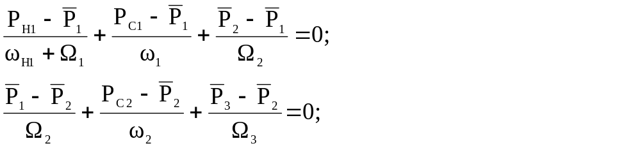
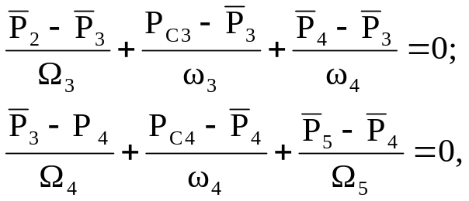
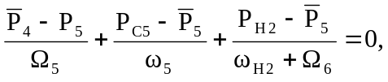
где 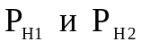 - давления на забое водонагнетательных скважин; 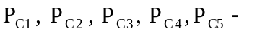давления на забое добывающих скважин; 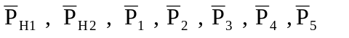- средние давления на линиях водонагнетательных и добывающих рядов.

Для второго этапа имеем следующее уравнение:
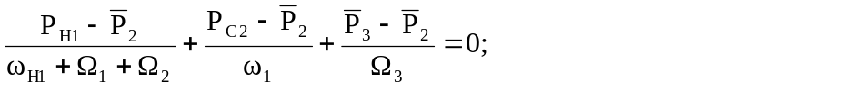
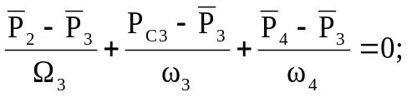
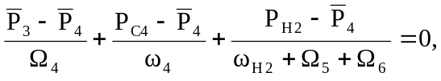
Для третьего этапа имеем следующее уравнение:
Внешнее гидродинамическое сопротивление потоку
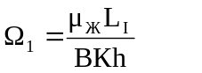 .
Внутреннее сопротивление потоку
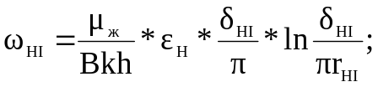
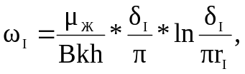 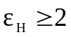.

Решая эти системы, находим средние дебиты по рядам для первого, второго и третьего этапов, а затем дебиты рядов скважин, данные, по расчету которых приведены в таблице 5.5.
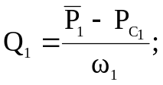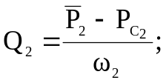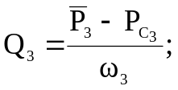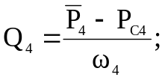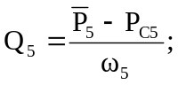
Таблица 5.5

Параметр | Значение
Ω₁, Ω_{2,} Ω₃, Ω₄, Ω₅, Ω₆, Па*с/м³  ω₁, ω_{2,} ω₃, ω₄, ω₅, Па*с/м³  ω_{Н1}, ω_{Н1}, Па*с/м³  1 этап:  Q_{1,5},м³/год  Q_{2,4},м³/год  Q₃,м³/год  2 этап:  Q_{2,4}, м³/год  Q₃, м³/год  3 этап:  Q₃, м³/год | 246,6*10⁶  269,4*10⁶  41,21*10⁶  410062  183937  126186  231076  426087  453959
5.5 Расчет средних абсолютных проницаемостей по нефти и воде, расчет доли нефти и безразмерного времени, и построение зависимости доли нефти и доли воды от безразмерного времени.

Расчёт приведён в таблице 5.3, графики зависимости доли нефти и воды от безразмерного времени изображены на рисунке 5.5.
В таблице 5.4 значения К_{н} и К_{в} вычисляются по формулам 10 и 11 .
Значения долей воды и нефти f_{в} и f_{н} рассчитываются по формулам 6 и 5 , безразмерное время вычисляется по формуле 13 . Коэффициент охвата определяется по следующей формуле:

5.6. Расчёт значений безразмерного времени для каждого ряда по годам и определение по графику соответствующей доли нефти .

Безразмерное время для каждого ряда, для каждого этапа, по годам рассчитывается по формулам:

для первого этапа первого ряда:


для первого этапа второго ряда:

для первого этапа третьего ряда:

для второго этапа второго ряда:

для второго этапа третьего ряда:


для третьего этапа третьего ряда:


где q₁,q₂,q₃ – дебиты соответствующих рядов соответствующих этапов за год;  активные запасы соответственно между контуром нефтеносности и первым рядом, между первым и вторым, между вторым и третьим; t₁,t₂,t₃ – продолжительность соответствующего этапа.

Для определённых значений τ по графику на рисунке 4.1. находим соответствующую долю нефти f_{н}. В таблицах 5.7, 5.8, 5.9 приведены рассчитанные значения безразмерного времени и определённые по графику доли нефти.

5.7. Результаты обводнения рядов скважин.
Результаты расчётов обводнения рядов скважин приведены в таблицах
5.7, 5.8, 5.9.

5.8. Показатели разработки по рядам и по всей залежи в целом.

Расчётные показатели разработки по рядам приведены в таблицах 5.7, 5.8, 5.9, по пласту в целом - в таблице 5.10. Графики изменения показателей разработки во времени показаны на рисунках 5.5-5.12.

Выводы.
В данной работе я осуществил расчёт показателей разработки полосообразной залежи с внутриконтурным заводнением используя методику, предложенную Саттаровым.
Срок разработки составил 52 года, за это время обводнённость продукции достигла 98%. Конечный коэффициент нефтеотдачи 17,8%, получился сравнительно не большой. Добыча жидкости составила-
37728473 м³, нефти -4446157 м³ , воды -33282315 м³..
Данная методика расчета позволила рассчитать основные показатели разработки, которые вполне сопоставимы с реальными показателями.

Список используемой литературы

1.Токарев М.А. Проектирование разработки нефтяных месторождений с помощью адапционных геолого-промысловых моделей.-Уфа: Уфим. нефт. ин-т, 1991.-92 с.
2.Коробов К.Я. Теория и проектирование разработки нефтяных месторождений /Учебное пособие./Уфим. нефт. Ин-т.-Уфа, 1979.-105 с.
3.Кабиров М.М. Теоретические основы и проектирование разработки нефтяных месторождений. Типовые расчеты..-Уфа: Уфим. Нефт.ин-т, 1985.-81 с.
4.Справочное руководство по проектированию разработки и эксплуатации нефтяных месторождений. Проектирование разработки./Ш.К.Гиматутдинов, Ю.П.Борисов, М.Д.Розенберг и др.-М.: Недра, 1983.- 463 с.

.
Таблица 5.4

Расчет параметров: fн, nв,t,nохв.
Km | Km/Ko | F(Km)т | е(cт-Km/Ko) | кор(Km/Ko) | Kн- | Kв- | fн | nв | тау | n охв
0,05 | 0,209016 | 0,066023 | 0,811382 | 0,457183 | 0,002757 | 0,356067 | 0,000986 | 0,999014 | 8,191366 | 0,989111
0,15 | 0,627049 | 0,258692 | 0,534166 | 0,791864 | 0,021213 | 0,337610 | 0,007945 | 0,992055 | 2,593036 | 0,882729
0,25 | 1,045082 | 0,445044 | 0,351663 | 1,022292 | 0,058253 | 0,300571 | 0,024106 | 0,975894 | 1,390352 | 0,787967
0,35 | 1,463115 | 0,596933 | 0,231514 | 1,209593 | 0,103570 | 0,255254 | 0,049171 | 0,950829 | 0,848504 | 0,698980
0,45 | 1,881147 | 0,711359 | 0,152415 | 1,371549 | 0,149079 | 0,209745 | 0,083064 | 0,916936 | 0,547000 | 0,619927
0,55 | 2,299180 | 0,796677 | 0,100341 | 1,516305 | 0,191418 | 0,167405 | 0,127199 | 0,872801 | 0,361570 | 0,551356
0,65 | 2,717213 | 0,857499 | 0,066059 | 1,648397 | 0,227805 | 0,131019 | 0,181406 | 0,818594 | 0,243424 | 0,492970
0,75 | 3,135246 | 0,900788 | 0,043489 | 1,770663 | 0,258040 | 0,100784 | 0,246036 | 0,753964 | 0,165944 | 0,443265
0,85 | 3,553278 | 0,931587 | 0,028631 | 1,885014 | 0,282499 | 0,076324 | 0,320534 | 0,679466 | 0,114283 | 0,400765
0,95 | 3,971311 | 0,952605 | 0,018849 | 1,992815 | 0,301542 | 0,057282 | 0,401535 | 0,598465 | 0,079866 | 0,364808
1,05 | 4,389344 | 0,966158 | 0,012409 | 2,095076 | 0,315871 | 0,042953 | 0,483812 | 0,516188 | 0,057019 | 0,334671
1,15 | 4,807377 | 0,975784 | 0,008169 | 2,192573 | 0,326886 | 0,031938 | 0,566064 | 0,433936 | 0,041364 | 0,308464
1,25 | 5,225410 | 0,982624 | 0,005378 | 2,285915 | 0,335244 | 0,023580 | 0,644390 | 0,355610 | 0,030587 | 0,285571
1,35 | 5,643442 | 0,987507 | 0,003541 | 2,375593 | 0,341525 | 0,017299 | 0,715607 | 0,284393 | 0,023125 | 0,265474
1,45 | 6,061475 | 0,991023 | 0,002331 | 2,462006 | 0,346210 | 0,012613 | 0,777698 | 0,222302 | 0,017921 | 0,247743

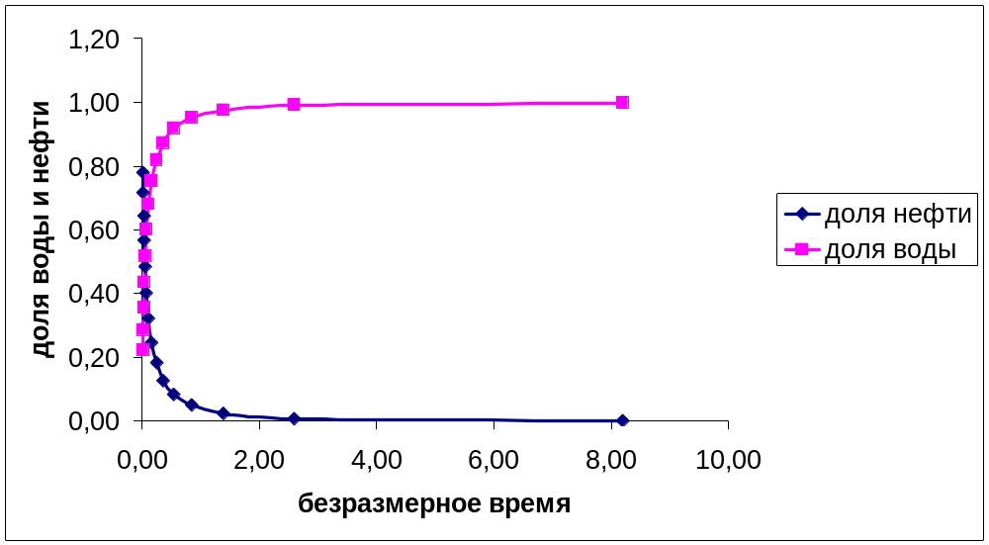

Рисунок 5.5-Зависимость доли нефти и воды от безразмерного времени.

Таблица 5.7
Результаты обводненности и показатели разработки 1 ряда

1ряд и 5ряд
t,годы | Q1,5 |  | тау1,5 | fн1,5 | nв1,5 | Qн1,5 | Qв1,5 | сумQн1,5 | сумQв1,5
 | первый этап
1 | 410062 | 0,09343 |  | 0,350 | 0,650 | 143521,7 | 266540,3 | 143521,7 | 266540,3
2 | 410062 | 0,18686 |  | 0,245 | 0,755 | 100465,2 | 309596,8 | 243986,9 | 576137,1
3 | 410062 | 0,28028 |  | 0,160 | 0,840 | 65609,9 | 344452,1 | 309596,8 | 920589,2
4 | 410062 | 0,37371 |  | 0,125 | 0,875 | 51257,8 | 358804,3 | 360854,6 | 1279393,4
5 | 410062 | 0,46714 |  | 0,090 | 0,910 | 36905,6 | 373156,4 | 397760,1 | 1652549,9
6 | 410062 | 0,56057 |  | 0,075 | 0,925 | 30754,7 | 379307,4 | 428514,8 | 2031857,2
7 | 410062 | 0,65399 |  | 0,065 | 0,935 | 26654,0 | 383408,0 | 455168,8 | 2415265,2
8 | 410062 | 0,74742 |  | 0,055 | 0,945 | 22553,4 | 387508,6 | 477722,2 | 2802773,8
9 | 410062 | 0,84085 |  | 0,050 | 0,950 | 20503,1 | 389558,9 | 498225,3 | 3192332,7
10 | 410062 | 0,93428 |  | 0,045 | 0,955 | 18452,8 | 391609,2 | 516678,1 | 3583941,9
11 | 410062 | 1,02770 |  | 0,040 | 0,960 | 16402,5 | 393659,5 | 533080,6 | 3977601,4
12 | 410062 | 1,12113 |  | 0,035 | 0,965 | 14352,2 | 395709,8 | 547432,8 | 4373311,2
13 | 410062 | 1,21456 |  | 0,030 | 0,970 | 12301,9 | 397760,1 | 559734,6 | 4771071,4
14 | 410062 | 1,30799 |  | 0,025 | 0,975 | 10251,6 | 399810,5 | 569986,2 | 5170881,8
15 | 410062 | 1,40142 |  | 0,020 | 0,980 | 8201,2 | 401860,8 | 578187,4 | 5572742,6

Таблица 5.8

Результаты обводненности и показатели разработки 2 ряда

 |  | 2ряд и 4ряд
t,годы | Q2,4 | тау2,4 | тау'2,4 | fн2,4 | nв2,4 | Qн2,4 | Qв2,4 | сумQн2,4 | сумQв2,4
 | первый этап
1 | 183937 | 0,028122 |  | 0,750 | 0,250 | 137952,8 | 45984,3 | 137952,8 | 45984,3
2 | 183937 | 0,056244 |  | 0,650 | 0,350 | 119559,1 | 64378,0 | 257511,8 | 110362,2
3 | 183937 | 0,084365 |  | 0,400 | 0,600 | 73574,8 | 110362,2 | 331086,6 | 174740,2
4 | 183937 | 0,112487 |  | 0,300 | 0,700 | 55181,1 | 128755,9 | 386267,7 | 239118,1
5 | 183937 | 0,140609 |  | 0,275 | 0,725 | 50582,7 | 133354,3 | 436850,4 | 262110,2
6 | 183937 | 0,168731 |  | 0,250 | 0,750 | 45984,3 | 137952,8 | 482834,6 | 271307,1
7 | 183937 | 0,196852 |  | 0,225 | 0,775 | 41385,8 | 142551,2 | 524220,5 | 280503,9
8 | 183937 | 0,224974 |  | 0,200 | 0,800 | 36787,4 | 147149,6 | 561007,9 | 289700,8
9 | 183937 | 0,253096 |  | 0,170 | 0,830 | 31269,3 | 152667,7 | 592277,1 | 299817,3
10 | 183937 | 0,281218 |  | 0,160 | 0,840 | 29429,9 | 154507,1 | 621707,1 | 307174,8
11 | 183937 | 0,309340 |  | 0,150 | 0,850 | 27590,6 | 156346,5 | 649297,6 | 310853,5
12 | 183937 | 0,337461 |  | 0,130 | 0,870 | 23911,8 | 160025,2 | 673209,4 | 316371,6
13 | 183937 | 0,365583 |  | 0,125 | 0,875 | 22992,1 | 160944,9 | 696201,5 | 320970,1
14 | 183937 | 0,393705 |  | 0,110 | 0,890 | 20233,1 | 163703,9 | 716434,6 | 324648,8
15 | 183937 | 0,421827 |  | 0,100 | 0,900 | 18393,7 | 165543,3 | 734828,3 | 329247,2
 | второй этап
16 | 231077 | 0,682017 | 0,973182 | 0,040 | 0,960 | 9243,1 | 221833,9 | 744071,4 | 387377,2
17 | 231077 | 0,724644 | 1,063508 | 0,035 | 0,965 | 8087,7 | 222989,3 | 752159,1 | 444823,2
18 | 231077 | 0,767270 | 1,153835 | 0,030 | 0,970 | 6932,3 | 224144,7 | 759091,4 | 447134,0
19 | 231077 | 0,809896 | 1,244161 | 0,025 | 0,975 | 5776,9 | 225300,1 | 764868,3 | 449444,8
20 | 231077 | 0,852522 | 1,334488 | 0,023 | 0,977 | 5315 | 225762 | 770183,1 | 38279,0
21 | 231077 | 0,895148 | 1,424814 | 0,020 | 0,98 | 4622 | 226455 | 774804,6 | 38279,0

Таблица 5.9
Результаты обводненности и показатели разработки 3 ряда

 |  | 3ряд
t,годы | Q3 | тау3 | тау'3 | тау"3 | fн3 | nв3 | Qн3 | Qв3 | сумQн3 | сумQв3
 | первый этап
1 | 126186 | 0,0063 |  |  | 0,9800 | 0,02 | 123662,3 | 2523,7 | 123662,3 | 2523,7
2 | 126186 | 0,0127 |  |  | 0,9500 | 0,05 | 119876,7 | 6309,3 | 243539,0 | 8833,0
3 | 126186 | 0,0190 |  |  | 0,9000 | 0,10 | 113567,4 | 12618,6 | 357106,4 | 21451,6
4 | 126186 | 0,0254 |  |  | 0,8000 | 0,20 | 100948,8 | 25237,2 | 458055,2 | 46688,8
5 | 126186 | 0,0317 |  |  | 0,7500 | 0,25 | 94639,5 | 31546,5 | 552694,7 | 78235,3
6 | 126186 | 0,0380 |  |  | 0,7000 | 0,30 | 88330,2 | 37855,8 | 641024,9 | 116091,1
7 | 126186 | 0,0444 |  |  | 0,6500 | 0,35 | 82020,9 | 44165,1 | 723045,8 | 160256,2
8 | 126186 | 0,0507 |  |  | 0,6000 | 0,40 | 75711,6 | 50474,4 | 798757,4 | 210730,6
9 | 126186 | 0,0571 |  |  | 0,5750 | 0,43 | 72557,0 | 53629,1 | 871314,3 | 264359,7
10 | 126186 | 0,0634 |  |  | 0,5500 | 0,450 | 69402,3 | 56783,7 | 940716,6 | 321143,4
11 | 126186 | 0,0697 |  |  | 0,5250 | 0,475 | 66247,7 | 59938,4 | 1006964,3 | 381081,7
12 | 126186 | 0,0761 |  |  | 0,5000 | 0,500 | 63093,0 | 63093,0 | 1070057,3 | 444174,7
13 | 126186 | 0,0824 |  |  | 0,4500 | 0,550 | 56783,7 | 69402,3 | 1126841,0 | 513577,0
14 | 126186 | 0,0888 |  |  | 0,4000 | 0,600 | 50474,4 | 75711,6 | 1177315,4 | 589288,6
15 | 126186 | 0,0951 |  |  | 0,3500 | 0,650 | 44165,1 | 82020,9 | 1221480,5 | 671309,5
 | второй этап
16 | 426087 | 0,2683 | 0,6798 |  | 0,0650 | 0,935 | 27695,7 | 398391,3 | 1249176,1 | 1069700,9
17 | 426087 | 0,2850 | 0,7364 |  | 0,0600 | 0,940 | 25565,2 | 400521,8 | 1274741,4 | 1470222,6
18 | 426087 | 0,3018 | 0,7931 |  | 0,0550 | 0,945 | 23434,8 | 402652,2 | 1298176,1 | 1872874,9
19 | 426087 | 0,3186 | 0,8497 |  | 0,0500 | 0,950 | 21304,4 | 404782,7 | 1319480,5 | 2277657,5
20 | 426087 | 0,3353 | 0,9063 |  | 0,0450 | 0,955 | 19173,9 | 406913,1 | 1338654,4 | 2684570,6
21 | 426087 | 0,3521 | 0,9629 |  | 0,0400 | 0,960 | 17043,5 | 409043,5 | 1355697,9 | 3093614,1
 | третий этап
22 | 453959 | 0,3239 | 0,8677 | 0,9329 | 0,0430 | 0,957 | 19520,2 | 434438,8 | 1375218,1 | 3528052,9
23 | 453959 | 0,3386 | 0,9174 | 0,9485 | 0,0420 | 0,958 | 19066,3 | 434892,7 | 1394284,4 | 3962945,6
24 | 453959 | 0,3533 | 0,9671 | 0,9642 | 0,0410 | 0,959 | 18612,3 | 435346,7 | 1412896,7 | 4398292,3
25 | 453959 | 0,3681 | 1,0168 | 0,9799 | 0,0400 | 0,96 | 18158,4 | 435800,6 | 1431055,1 | 4834092,9
26 | 453959 | 0,3828 | 1,0665 | 0,9956 | 0,0390 | 0,961 | 17704,4 | 436254,6 | 1448759,5 | 5270347,5
27 | 453959 | 0,3975 | 1,1163 | 1,0113 | 0,0380 | 0,962 | 17250,4 | 436708,6 | 1466009,9 | 5707056,1
28 | 453959 | 0,4122 | 1,1660 | 1,0270 | 0,0370 | 0,963 | 16796,5 | 437162,5 | 1482806,4 | 6144218,6
29 | 453959 | 0,4270 | 1,2157 | 1,0427 | 0,0360 | 0,964 | 16342,5 | 437616,5 | 1499148,9 | 6581835,1
30 | 453959 | 0,4417 | 1,2654 | 1,0583 | 0,0350 | 0,965 | 15888,6 | 438070,4 | 1515037,5 | 7019905,5
31 | 453959 | 0,4564 | 1,3151 | 1,0740 | 0,0340 | 0,966 | 15434,6 | 438524,4 | 1530472,1 | 7458429,9
32 | 453959 | 0,4711 | 1,3648 | 1,0897 | 0,0330 | 0,967 | 14980,6 | 438978,4 | 1545452,7 | 7897408,3
33 | 453959 | 0,4859 | 1,4145 | 1,1054 | 0,0320 | 0,968 | 14526,7 | 439432,3 | 1559979,4 | 8336840,6
34 | 453959 | 0,5006 | 1,4643 | 1,1211 | 0,0310 | 0,969 | 14072,7 | 439886,3 | 1574052,2 | 8776726,8
35 | 453959 | 0,5153 | 1,5140 | 1,1368 | 0,0300 | 0,97 | 13618,8 | 440340,2 | 1587670,9 | 9217067,1
36 | 453959 | 0,5300 | 1,5637 | 1,1525 | 0,0290 | 0,971 | 13164,8 | 440794,2 | 1600835,7 | 9657861,3
37 | 453959 | 0,5447 | 1,6134 | 1,1681 | 0,0285 | 0,972 | 12937,8 | 441021,2 | 1613773,6 | 10098882,4
38 | 453959 | 0,5595 | 1,6631 | 1,1838 | 0,0280 | 0,972 | 12710,9 | 441248,1 | 1626484,4 | 10540130,6
39 | 453959 | 0,5742 | 1,7128 | 1,1995 | 0,0275 | 0,973 | 12483,9 | 441475,1 | 1638968,3 | 10981605,7
40 | 453959 | 0,5889 | 1,7625 | 1,2152 | 0,0270 | 0,973 | 12256,9 | 441702,1 | 1651225,2 | 11423307,8
41 | 453959 | 0,6036 | 1,8122 | 1,2309 | 0,0265 | 0,974 | 12029,9 | 441929,1 | 1663255,1 | 11865236,9
42 | 453959 | 0,6184 | 1,8620 | 1,2466 | 0,0260 | 0,974 | 11802,9 | 442156,1 | 1675058,0 | 12307393,0
43 | 453959 | 0,6331 | 1,9117 | 1,2623 | 0,0255 | 0,975 | 11576,0 | 442383,0 | 1686634,0 | 12749776,0
44 | 453959 | 0,6478 | 1,9614 | 1,2780 | 0,0250 | 0,975 | 11349,0 | 442610,0 | 1697983,0 | 13192386,0
45 | 453959 | 0,6625 | 2,0111 | 1,2936 | 0,0245 | 0,976 | 11122,0 | 442837,0 | 1709105,0 | 13635223,0
46 | 453959 | 0,6772 | 2,0608 | 1,3093 | 0,0240 | 0,976 | 10895,0 | 443064,0 | 1720000,0 | 14078287,0
47 | 453959 | 0,6920 | 2,1105 | 1,3250 | 0,0235 | 0,977 | 10668,0 | 443291,0 | 1730668,0 | 14521578,0
48 | 453959 | 0,7067 | 2,1602 | 1,3407 | 0,0230 | 0,977 | 10441,1 | 443517,9 | 1741109,1 | 14965095,9
49 | 453959 | 0,7214 | 2,2100 | 1,3564 | 0,0225 | 0,978 | 10214,1 | 443744,9 | 1751323,2 | 15408840,8
50 | 453959 | 0,7361 | 2,2597 | 1,3721 | 0,0220 | 0,978 | 9987,1 | 443971,9 | 1761310,3 | 15852812,7
51 | 453959 | 0,7509 | 2,3094 | 1,3878 | 0,0215 | 0,979 | 9760,1 | 444198,9 | 1771070,4 | 16297011,6
52 | 453959 | 0,7656 | 2,3591 | 1,4034 | 0,0200 | 0,98 | 9079,2 | 444879,8 | 1780149,6 | 16741891,5

Таблица 5.10
Результаты обводненности и показатели разработки в целом по залежи
 | общее
t,годы | Qн | Qв | сумQн | сумQв | W | n(н/о) | nв | сумQж
 | первый этап
1 | 686611,2 | 627572,8 | 686611,2 | 627572,8 | 0,914015 | 0,027431 | 0,477538 | 1314184,0
2 | 559925,2 | 754258,8 | 1246536,4 | 1381831,6 | 1,108537 | 0,049801 | 0,573937 | 2628368,0
3 | 391936,8 | 922247,2 | 1638473,2 | 2304078,8 | 1,406235 | 0,065460 | 0,701764 | 3942552,0
4 | 313826,5 | 1000357,5 | 1952299,7 | 3304436,3 | 1,692587 | 0,077998 | 0,761200 | 5256736,0
5 | 269616,0 | 1044568,0 | 2221915,7 | 4349004,3 | 1,957322 | 0,088769 | 0,794842 | 6570920,0
6 | 241808,0 | 1072376,0 | 2463723,7 | 5421380,3 | 2,200482 | 0,098430 | 0,816001 | 7885104,0
7 | 218100,6 | 1096083,4 | 2681824,3 | 6517463,7 | 2,430235 | 0,107144 | 0,834041 | 9199288,0
8 | 194393,2 | 1119790,8 | 2876217,5 | 7637254,5 | 2,655312 | 0,114910 | 0,852081 | 10513472,0
9 | 176101,7 | 1138082,3 | 3052319,3 | 8775336,7 | 2,874973 | 0,121946 | 0,865999 | 11827656,0
10 | 165167,7 | 1149016,3 | 3217487,0 | 9924353,0 | 3,084504 | 0,128544 | 0,874319 | 13141840,0
11 | 154233,7 | 1159950,3 | 3371720,7 | 11084303,3 | 3,287432 | 0,134706 | 0,882639 | 14456024,0
12 | 139621,0 | 1174563,0 | 3511341,7 | 12258866,3 | 3,491220 | 0,140284 | 0,893758 | 15770208,0
13 | 127371,7 | 1186812,3 | 3638713,3 | 13445678,7 | 3,695174 | 0,145373 | 0,903079 | 17084392,0
14 | 111443,6 | 1202740,4 | 3750157,0 | 14648419,0 | 3,906082 | 0,149825 | 0,915199 | 18398576,0
15 | 97355,0 | 1216829,0 | 3847512,0 | 15865248,1 | 4,123508 | 0,153715 | 0,925920 | 19712760,0
 | второй этап
16 | 36938,7 | 620225,3 | 3884450,7 | 16485473,3 | 4,243965 | 0,155191 | 0,943791 | 20369924,0
17 | 33652,9 | 623511,1 | 3918103,6 | 17108984,4 | 4,366649 | 0,156535 | 0,948791 | 21027088,0
18 | 30367,1 | 626796,9 | 3948470,7 | 17735781,3 | 4,491810 | 0,157748 | 0,953791 | 21684252,0
19 | 27081,3 | 630082,7 | 3975552,0 | 18365864,0 | 4,619702 | 0,158830 | 0,958791 | 22341416,0
20 | 24488,7 | 632675,3 | 4000040,7 | 18998539,3 | 4,749587 | 0,159809 | 0,962736 | 22998580,0
21 | 21665,0 | 635499,0 | 4021705,7 | 19634038,3 | 4,882018 | 0,160674 | 0,967033 | 23655744,0
 | третий этап
22 | 19520,2 | 434438,8 | 4041225,9 | 20068477,1 | 4,965938 | 0,161454 | 0,957000 | 24109703,0
23 | 19066,3 | 434892,7 | 4060292,2 | 20503369,8 | 5,049728 | 0,162216 | 0,958000 | 24563662,0
24 | 18612,3 | 435346,7 | 4078904,5 | 20938716,5 | 5,133417 | 0,162959 | 0,959000 | 25017621,0
25 | 18158,4 | 435800,6 | 4097062,9 | 21374517,1 | 5,217034 | 0,163685 | 0,960000 | 25471580,0
26 | 17704,4 | 436254,6 | 4114767,3 | 21810771,7 | 5,300609 | 0,164392 | 0,961000 | 25925539,0
27 | 17250,4 | 436708,6 | 4132017,7 | 22247480,3 | 5,384169 | 0,165081 | 0,962000 | 26379498,0
28 | 16796,5 | 437162,5 | 4148814,2 | 22684642,8 | 5,467741 | 0,165752 | 0,963000 | 26833457,0
29 | 16342,5 | 437616,5 | 4165156,7 | 23122259,3 | 5,551354 | 0,166405 | 0,964000 | 27287416,0
30 | 15888,6 | 438070,4 | 4181045,3 | 23560329,7 | 5,635033 | 0,167040 | 0,965000 | 27741375,0
31 | 15434,6 | 438524,4 | 4196479,9 | 23998854,1 | 5,718806 | 0,167657 | 0,966000 | 28195334,0
32 | 14980,6 | 438978,4 | 4211460,5 | 24437832,5 | 5,802698 | 0,168255 | 0,967000 | 28649293,0
33 | 14526,7 | 439432,3 | 4225987,2 | 24877264,8 | 5,886734 | 0,168836 | 0,968000 | 29103252,0
34 | 14072,7 | 439886,3 | 4240060,0 | 25317151,0 | 5,970942 | 0,169398 | 0,969000 | 29557211,0
35 | 13618,8 | 440340,2 | 4253678,7 | 25757491,3 | 6,055345 | 0,169942 | 0,970000 | 30011170,0
36 | 13164,8 | 440794,2 | 4266843,5 | 26198285,5 | 6,139969 | 0,170468 | 0,971000 | 30465129,0
37 | 12937,8 | 441021,2 | 4279781,4 | 26639306,6 | 6,224455 | 0,170985 | 0,971500 | 30919088,0
38 | 12710,9 | 441248,1 | 4292492,2 | 27080554,8 | 6,308819 | 0,171493 | 0,972000 | 31373047,0
39 | 12483,9 | 441475,1 | 4304976,1 | 27522029,9 | 6,393074 | 0,171991 | 0,972500 | 31827006,0
40 | 12256,9 | 441702,1 | 4317233,0 | 27963732,0 | 6,477235 | 0,172481 | 0,973000 | 32280965,0
41 | 12029,9 | 441929,1 | 4329262,9 | 28405661,1 | 6,561316 | 0,172962 | 0,973500 | 32734924,0
42 | 11802,9 | 442156,1 | 4341065,8 | 28847817,2 | 6,645330 | 0,173433 | 0,974000 | 33188883,0
43 | 11576,0 | 442383,0 | 4352641,8 | 29290200,2 | 6,729293 | 0,173896 | 0,974500 | 33642842,0
44 | 11349,0 | 442610,0 | 4363990,8 | 29732810,2 | 6,813216 | 0,174349 | 0,975000 | 34096801,0
45 | 11122,0 | 442837,0 | 4375112,8 | 30175647,2 | 6,897113 | 0,174793 | 0,975500 | 34550760,0
46 | 10895,0 | 443064,0 | 4386007,8 | 30618711,2 | 6,980998 | 0,175229 | 0,976000 | 35004719,0
47 | 10668,0 | 443291,0 | 4396675,8 | 31062002,2 | 7,064883 | 0,175655 | 0,976500 | 35458678,0
48 | 10441,1 | 443517,9 | 4407116,9 | 31505520,1 | 7,148783 | 0,176072 | 0,977000 | 35912637,0
49 | 10214,1 | 443744,9 | 4417330,9 | 31949265,1 | 7,232708 | 0,176480 | 0,977500 | 36366596,0
50 | 9987,1 | 443971,9 | 4427318,0 | 32393237,0 | 7,316673 | 0,176879 | 0,978000 | 36820555,0
51 | 9760,1 | 444198,9 | 4437078,2 | 32837435,8 | 7,400689 | 0,177269 | 0,978500 | 37274514,0
52 | 9079,2 | 444879,8 | 4446157,3 | 33282315,7 | 7,485636 | 0,177632 | 0,980000 | 37728473,0

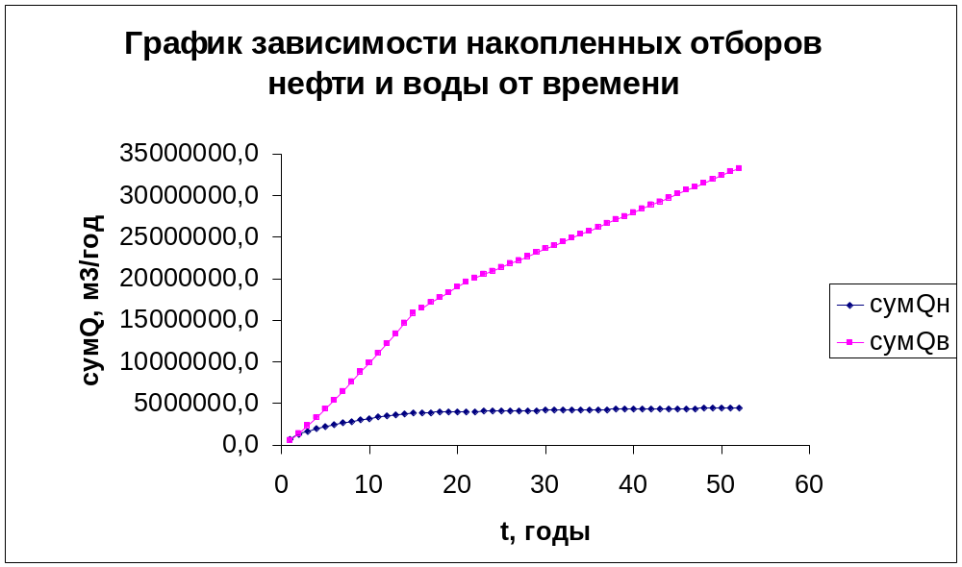

Рисунок 5.6-График зависимости накопленных отборов нефти и воды от времени
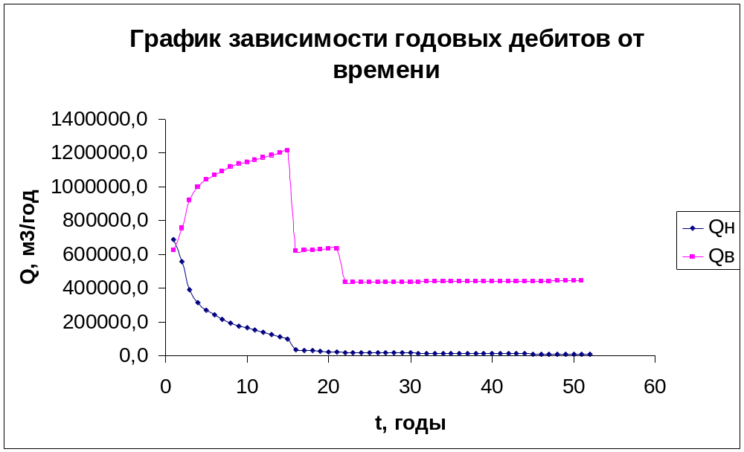

Рисунок 5.7-График зависимости годовых дебитов от времени

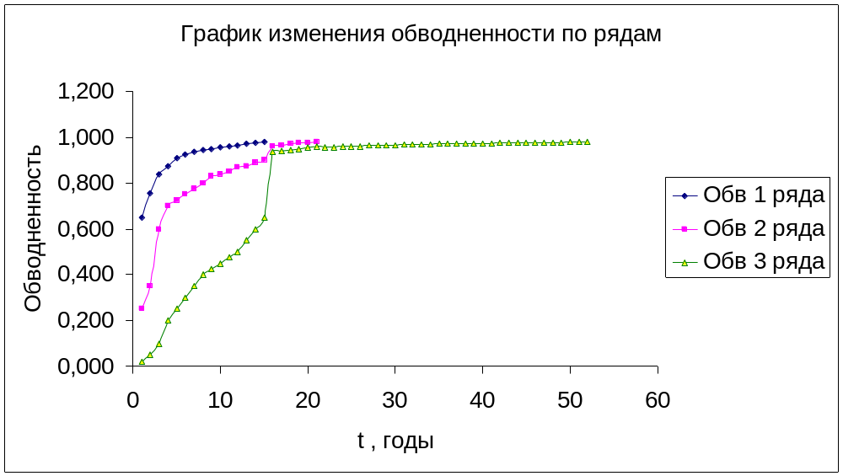

Рисунок 5.8-График изменения обводненности по рядам

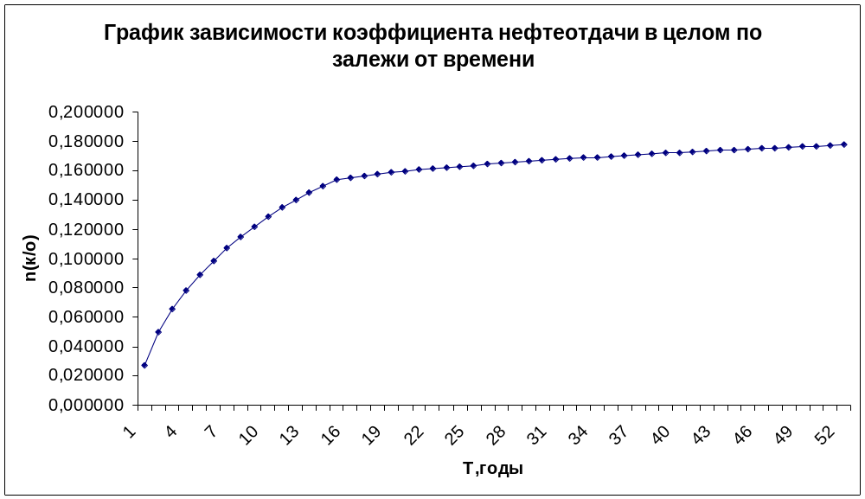

Рисунок 5.9-График зависимости коэффициента нефтеотдачи в целом по залежи от времени

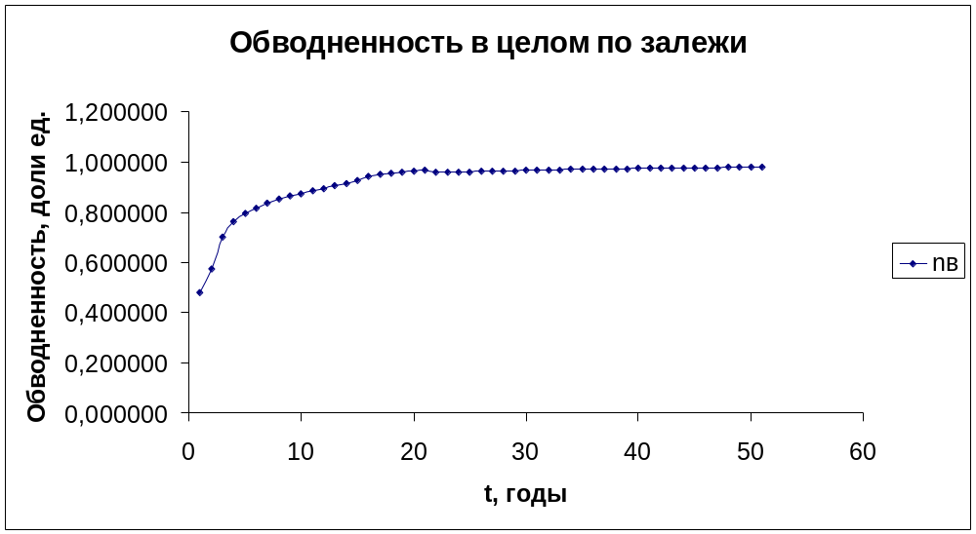
Рисунок 5.10-График изменения обводненности в целом по залежи
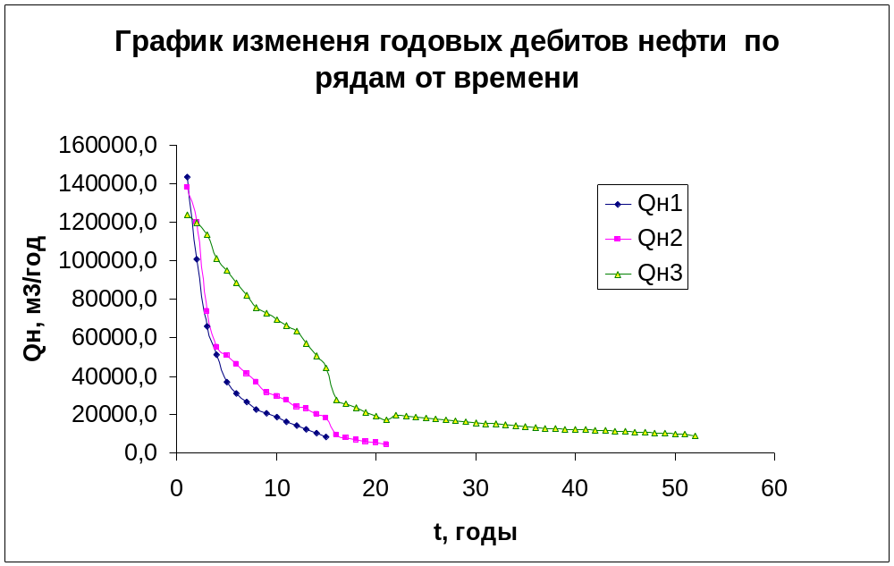

Рисунок 5.11-График зависимости годовых дебитов нефти по рядам от времени

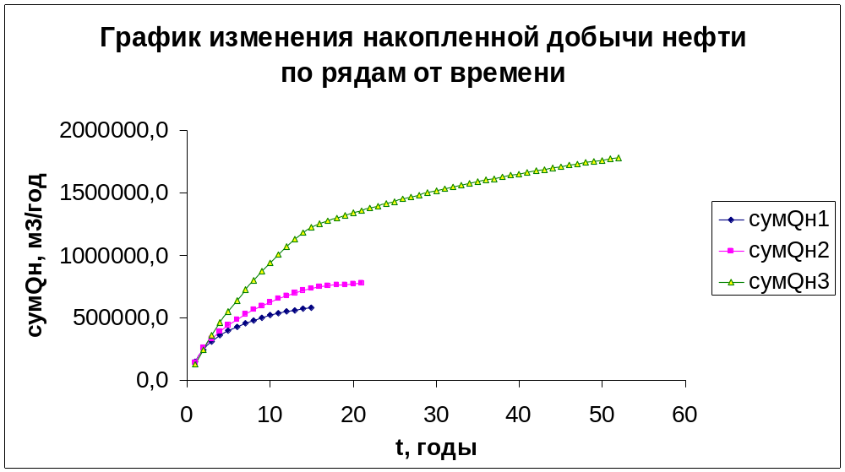

Рисунок 3.12-График изменения накопленной добычи нефти по рядам от времени

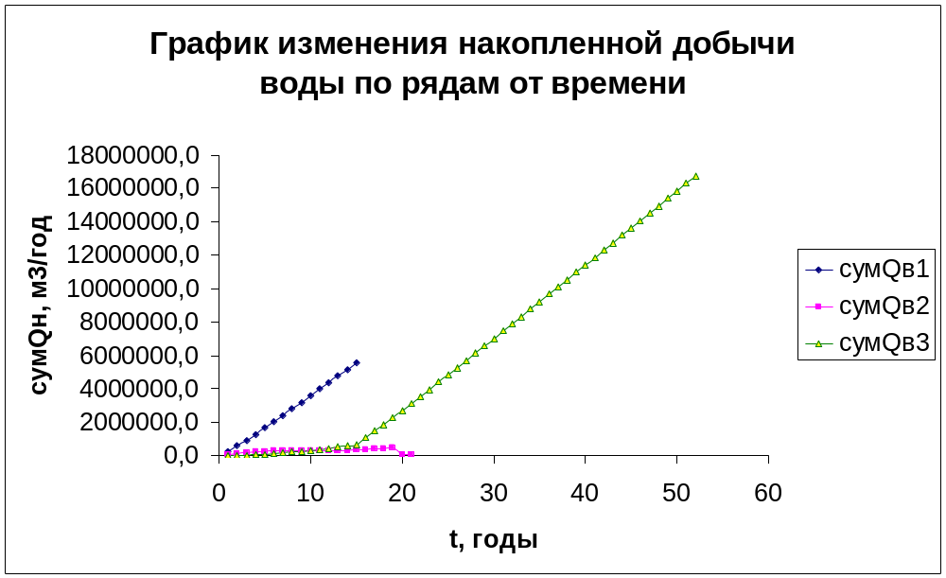

Рисунок 5.13-График изменения накопленной добычи воды по рядам от времени

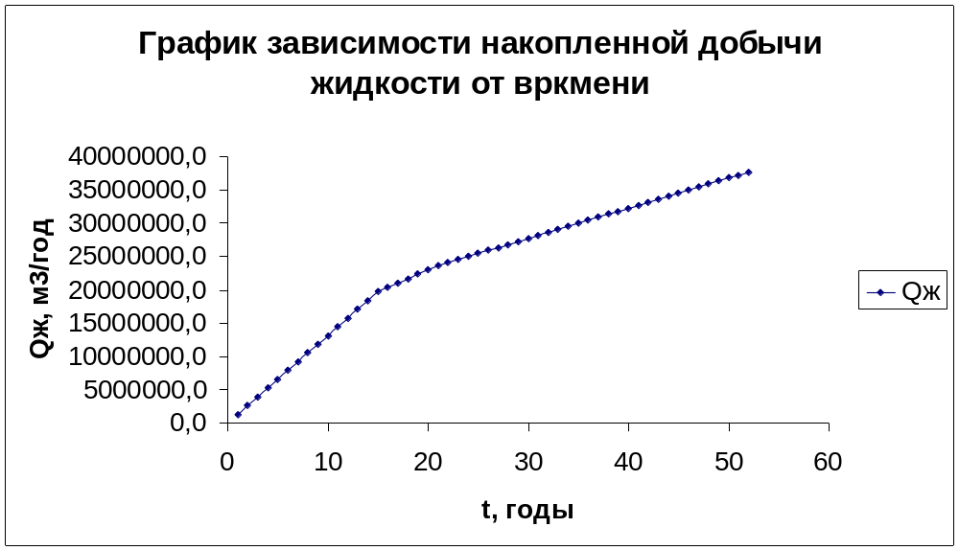

Рисунок 5.14-График зависимости накопленной добычи жидкости от времени

